Пояснения к заданию:

1.Перед запуском проекта в IDEA необходимо создать БД со следующей структурой:

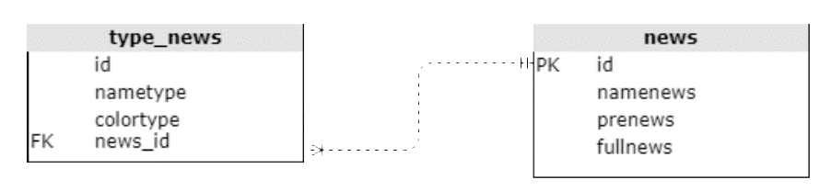

В качестве БД я использовал postgresql_12, ниже указал примерный синтаксис:

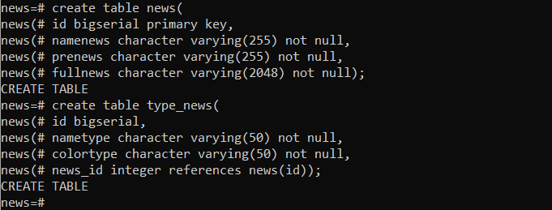

Тут же добавил пару записей:

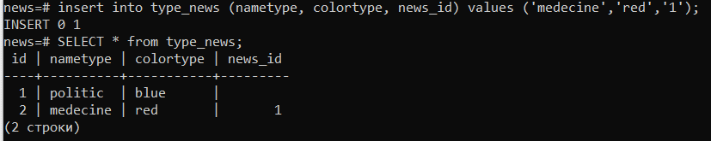

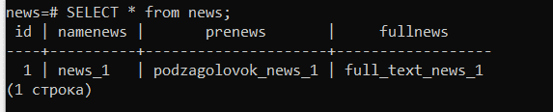

Протестировал на получение данных с rest-контроллера, через postman:

